Grupo formado por:
- Cristian Maier
- Luis Carro

La propuesta de programa es la de un cargador de noticias.
Esta idea parte de que trabajamos en una empresa que se dedica a la auditoría y análisis de medios, las noticias son la materia prima.

Aclaración:
Tenemos algunos problemas aún con el diseño gráfico de las pantallas en tkinter. Tampoco encontré (aún) como crear una grilla en python, para mostrar datos de una tabla.
Les pedimos disculpas por esto, pero esperamos que al final esté todo ordenado.

Este programa requiere de tres módulos:

1: Cargador de Noticias.
Es una ventana que contará con entradas para los datos de la noticia:
- Medio: es el medio (grafico/audiovisual/internet) en el que apareció.
- División: es la parte (suplemento/programa/sección) en la que apareció.
- Fecha: de publicación.
- Titulo.
- Cuerpo: el el texto o contenido original de la noticia.
- Autor.
- Archivo: es un archivo relacionado a la noticia. Puede ser imagen, audio o video según el medio en el que haya aparecido.
- Grilla con noticias: la pantalla principal contará con una grilla que muestra las noticias existentes. Permite al usaurio seleccionar una, ver sus datos en pantalla y editarlos.
- Botones:
  - Nuevo: limpia la pantalla y permite la carga de una noticia nueva.
  - Guardar: guarda los datos cargados en pantalla
  - Cancelar: cancela la operación en curso (alta o edición)

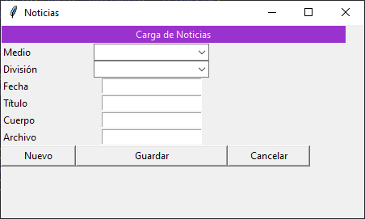

2: ABM de Medios.
Es una ventana que contará con entradas para los datos de medios. Para el caso de esta presentación solo se cargará un nombre.
- Nombre:
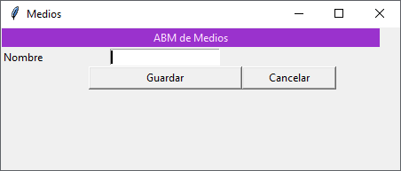

3: ABM de Divisiones.
Es una ventana que contará con entradas para los datos de divisiones. Para el caso de esta presentación solo se cargará un nombre y el medio al que pertenece.
- Nombre:
- Medio: uno de los medios existentes

